事 務 所 の 写 真

（主たる事務所）
（事務所建物の全景）

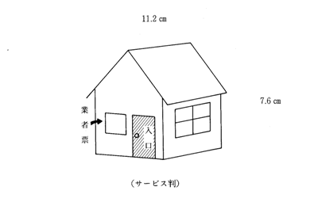

（事務所の入口付近）

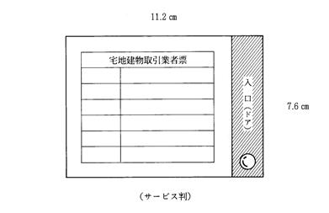

注１．事務所の写真は業務を営む事務所の建物の外部全景と入口付近の業者票が解読できるもの。

（ 事 務 所 内 部 ）

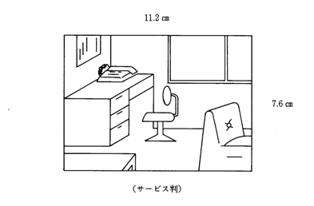

（ 事 務 所 内 部 ）

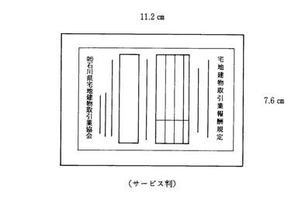

注１．事務所の内部形態を確認できるもので、机、電話等が写っているもの。
２．報酬額票が提示してあるところが写っているもの。（但し、解読できるもの）

